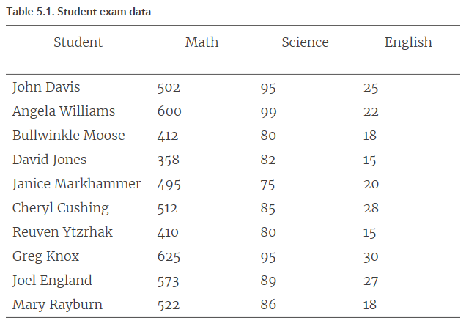

综合利用所学知识，做如下处理

1. 建立数据框roster
2. 对数学、科学、英语三门课的成绩进行标准化（使用scale（）函数）
3. 通过mean（）函数计算各行的均值
4. 通过quantile（）函数给出分为点为（0.8,0.6,0.4,0.2）的分界点
5. 在数据框中创建变量grade 并按照要求赋值为A B C D E
6. 使用strsplit（）以空格为界把学生的姓和名分开，返回一个列表
7. 使用sapply（）函数提取列表中的每一个元素，放入一个存储名字的向量Firstname（），存储姓的向量Lastname（）
8. 使用cbind()将其添加到数据狂，并删除原来的student列
9. 使用order()函数依据姓和名对数据集进行排序。
10. 